湖南省邵东市简家陇镇堆头小学免费午餐整改报告
2021年12月20日，免费午餐基金工作人员对我校免费午餐项目的运营情况进行了现场稽核，发现我校食堂在管理中存在一些不规范的情况，针对报告中所提出的清单问题，我校及时进行整改，现将整改情况汇报如下：
- 存在的问题：
- 厨师未系围裙、未戴口罩、帽子
- 出入库记录缺少相关负责人的纸质签字
- 厨房抽油烟机油污灰尘比较多
- 部分菜品留样不足125克，无留样标签、留样登记缺少到期处理时间
- 大部分学生餐前未洗手
- 学生倾倒饭菜比较多，造成一定浪费
- 整改措施
针对以上问题，我校高度重视，现将整改情况汇报如下：
- 召开食堂相关人员会议，加强后勤管理，规范厨师做饭时的个人卫生习惯，确保不再出现此类情况；
- 规范食材的出入库管理，强化后勤人员的责任意识，对之前未完成的签字进行补签，后续将不断强调此项工作，增强后勤人员责任意识，细化后勤工作，确保不在出现此类现象的发生。
- 重新学习留样规范，督促食堂管理人员留样必须留足125克，每个留样碗上贴好标签，规范留样记录登记。
- 针对学生文明就餐，不浪费，班主任召开“光盘行动”主题班会课;后勤管理人员通过学校广播表扬文明就餐行为的同学，设置“光盘行动”班级奖励。
2020年下半年我校申请了中国社会福利基金会提供的免费午餐，赢得了广大家长们的一致好评，我校也十分珍惜这个来之不易的机会，因此“免费午餐”是学校重中之重的工作，我校将在上级部门的督查和自己的工作反思与实施中，大力改进，使食堂工作规范化，合理化，安全化。
（相关资料附后）
邵东市简家陇镇堆头小学
2022年1月19日

附件一：厨师着装整改
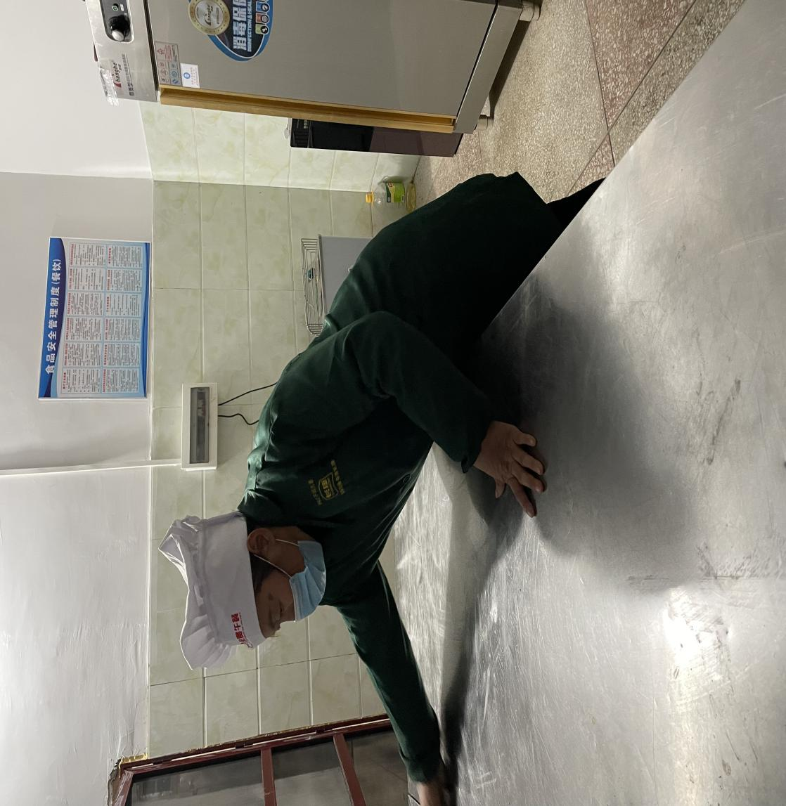

附件二：学校出入库记录
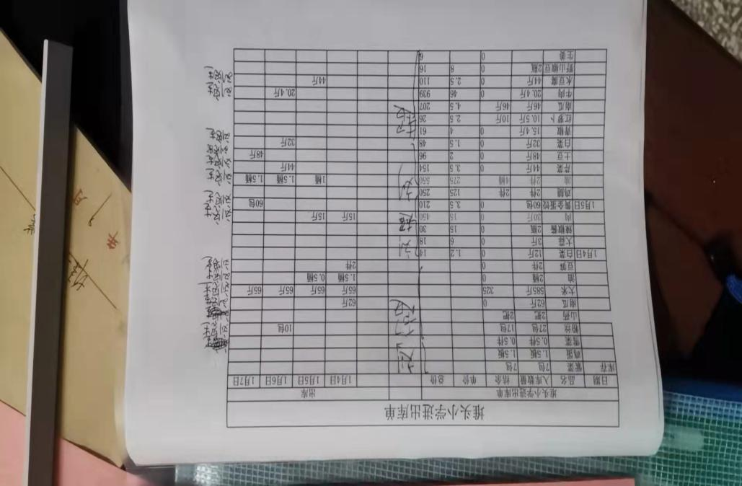

附件三：改善后的食堂卫生情况
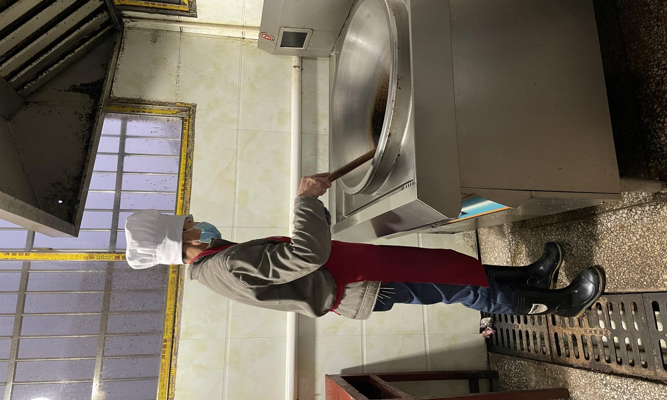

附件四：留样记录

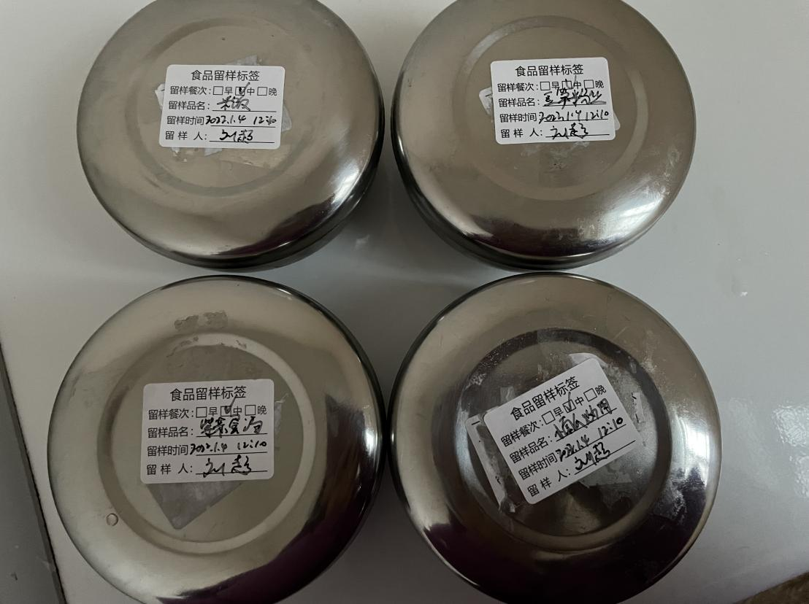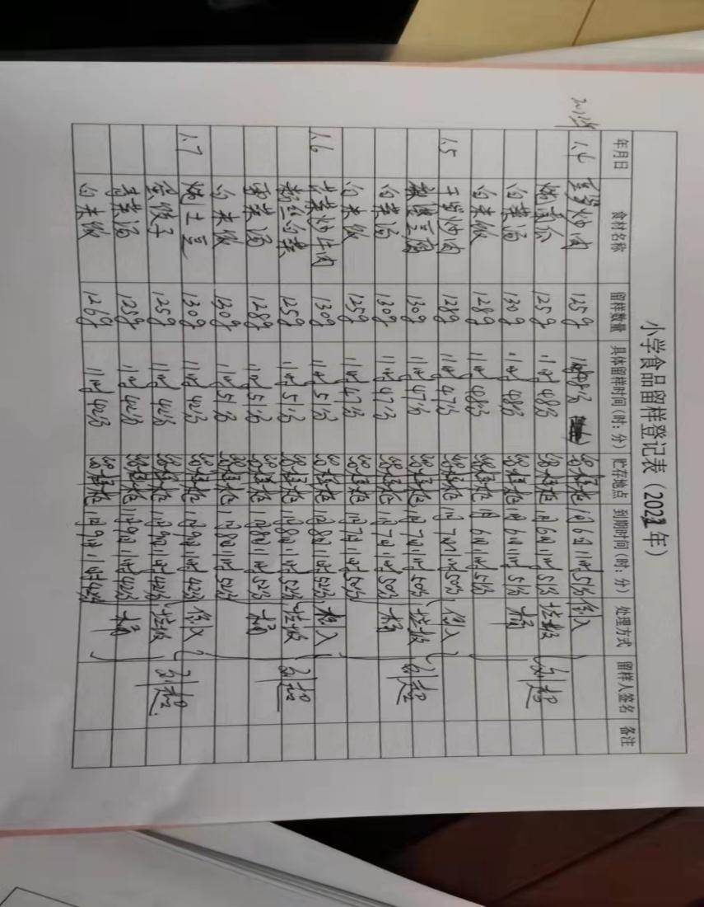

附件五：班级主题班会图片

